Grayscale：美国大选结果将如何影响加密市场？

来源：Grayscale；编译：白水，本站

## 摘要

随着市场对美国大选的关注，比特币在 10 月份上涨。民意调查显示，白宫的竞争非常激烈，但金融资产的变化和预测市场的隐含赔率表明，投资者现在认为特朗普获胜的几率更高。

比特币交易所交易产品 (ETP) 在本月出现大量净流入[1]，尽管部分新需求可能反映了对冲基金的配对交易（他们可能做多比特币 ETP 并做空比特币期货）。

加密和人工智能技术的交叉继续带来发人深省的发展，包括推广自己的 memecoin 的自主聊天机器人。虽然由于这些项目的好玩性，人们很容易忽视它们，但它们表明，区块链技术可以成为在人类、人工智能代理和联网物理设备之间中介经济价值的有效工具。

美国选民将于 11 月 5 日星期二投票，这场选举预计将对数字资产行业产生重大影响。尽管民意调查显示白宫选举竞争激烈，但投资者的预期似乎在过去一个月里转向了前总统特朗普的胜利。例如，在 9 月底，基于区块链的预测市场 Polymarket 的赔率显示，副总统哈里斯当时略胜特朗普一筹（有关背景信息，请参阅 Polymarket：加密货币的选举年突破应用程序）。然而，到 10 月底，Polymarket 的总统选举市场显示特朗普获胜的概率为 65%（图表 1）。预测市场并非万无一失，哈里斯可能会赢得大选，但投资者对特朗普获胜的预期转变似乎在过去一个月推动了资产市场的发展。

图 1：预测市场认为特朗普获胜的几率更高

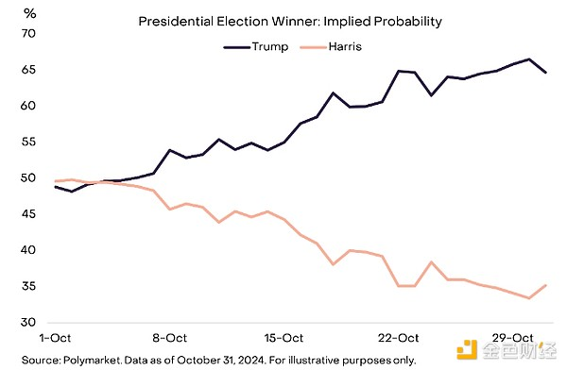

金融市场是否在定价特朗普获胜的可能性更高只能间接推断，但 Grayscale Research 认为 10 月份的跨资产回报与“特朗普交易”一致（图表 2）。从宏观角度来看，美元升值，人民币贬值，或许反映了人们对关税风险的认知度上升。同样，债券收益率上升（债券价格下跌），黄金价格上涨，这可能反映了特朗普总统任期内预算赤字扩大和通胀加剧的预期。比特币当月升值 9.6%，是风险调整后表现较好的资产之一。这位前总统对比特币和加密货币表现出极大的热情，因此其升值可能反映了对有利于比特币的监管环境的预期。此外，比特币和黄金一样，可能正在对特朗普总统任期内潜在的宏观政策变化做出反应。

图 2：比特币是 10 月份表现优异的资产之一

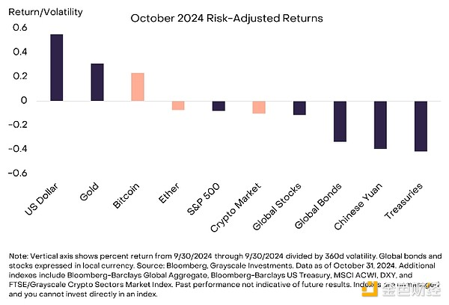

美国大选结果可能会对数字资产行业产生重大影响。下一任总统和国会可能会通过针对加密货币的立法，并可能对影响更广泛金融市场的税收和支出政策做出修改。Grayscale Research 认为，参议院控制权的变化可能对加密货币特别重要，因为参议院在确认总统任命关键监管机构方面发挥着重要作用，例如美国证券交易委员会和商品期货交易委员会 (CFTC) 主席。然而，在选民层面，数据显示，加密货币是一个两党共同关心的问题，民主党人持有比特币的比例略高于共和党人。[2] 此外，两党的具体候选人都表示支持加密货币创新。无论哪个政党掌权，Grayscale Research 都认为，全面的两党立法可能是美国数字资产行业的最佳长期解决方案。

10 月份，对美国上市的现货比特币交易所交易产品 (ETP) 的需求增加。截至 10 月 31 日，净流入总额为 +53 亿美元，高于 9 月份的 +13 亿美元，创下 2 月份以来的最高水平。自 1 月份推出现货比特币 ETP 以来，净流入总额已达到 +242 亿美元，美国 ETP 目前持有比特币总供应量的约 5%。

今年现货 ETP 的净流入可能对比特币价格造成上行压力。然而，这种关系可能不是一对一的，部分原因是对冲基金交易越来越受欢迎。具体来说，对冲基金（或其他成熟/机构投资者）可能会购买比特币 ETP，同时卖空等值美元的比特币期货。该策略旨在从现货和期货价格之间的差异中获利，有时被称为比特币“基差交易”或“套利交易”。[3] 由于该策略涉及购买比特币（通过 ETP）和出售比特币（通过期货），因此它不应该对比特币的市场价格产生重大影响。

目前还没有对此类活动的确切衡量标准，但美国商品期货交易委员会 (CFTC) 的一份报告指出，自 1 月份现货比特币 ETP 推出以来，一些对冲基金[4] 已将其比特币期货净空头头寸增加了近 50 亿美元。[5] 根据这一估计，Grayscale Research 认为，今年美国上市的现货比特币 ETP 的 242 亿美元净流入中，约有 50 亿美元可能是配对的现货/期货头寸，因此可能没有促成比特币价格升值（图 3）。

图 3：对冲基金可能会将比特币 ETP 的多头头寸与期货的空头头寸配对

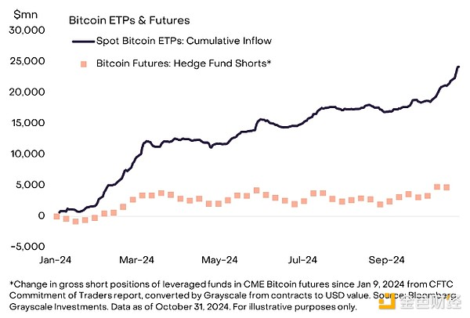

尽管 10 月份比特币的价格大幅上涨，但其他加密市场板块的回报却乏善可陈。例如，加密行业市场指数 (CSMI)（我们与 FTSE/Russell 合作开发的综合指数）下跌了约 6%（图表 4）。表现最差的市场板块是公用事业和服务加密行业。这个多元化的加密行业包括许多与去中心化 AI 技术相关的代币，其中一些代币在今年早些时候上涨后在本月有所回落，包括 FET、TAO、RENDER 和 AR。[6]

图 4：公用事业和服务落后于其他加密货币行业

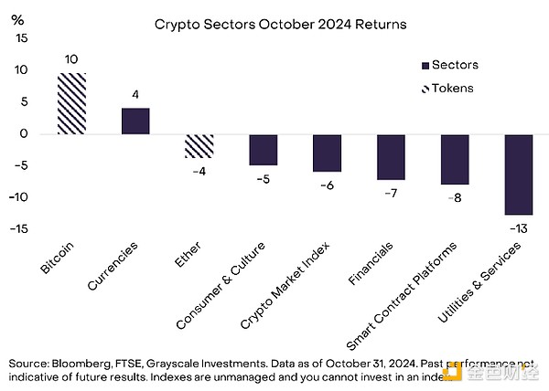

尽管某些代币估值有所回落，但去中心化人工智能主题仍然是加密货币市场的主导焦点。[7] 我们认为，这在很大程度上是由于新应用程序展示了“人工智能代理”对区块链的使用——能够理解目标并做出自主决策的软件。

一个关键的新兴人物是 Truth Terminal，这是由研究员 Andy Ayrey 创建的人工智能聊天机器人。聊天机器人在 X（以前的 Twitter）上有一个帐户，并自主与其他 X 用户互动（即，无需 Andy 的任何输入）。在这种情况下，创新在于 Truth Terminal 表示有兴趣创建 memecoin $GOAT，然后将新的 memecoin 存入关联的区块链地址。[8] 一旦拥有 memecoin 的所有权，Truth Terminal 就会采取措施向其社交媒体粉丝推广该代币。由于人们对这个故事的广泛兴趣，相关的 memecoin 升值了约 9 倍[9]，导致许多人称 Truth Terminal 为“第一个人工智能代理百万富翁”。虽然这个项目刻意幽默轻松，但它表明人工智能代理可以理解经济激励，并且可以使用区块链来发送和接收价值。其他创新项目正在共同拥有的人工智能代理方面取得突破，未来有许多用例。[10]

虽然这些仍处于早期阶段，但最新一波去中心化人工智能应用可能会以切实的方式兑现区块链技术的承诺之一：它可以作为未来的核心金融基础设施，需要在人类、人工智能代理以及可能的各种物理设备之间实现价值中介。我们认为，与传统支付基础设施相比，使用无需许可的区块链可以成为人工智能代理积累和转移资源的一种更优越的方式。

11 月 5 日的美国大选可能会在短期内主导加密和传统金融市场。数字资产行业面临着重要的问题，白宫和国会两院的结果可能会在一定程度上影响美国的加密业务发展。与此同时，我们对数字资产的两党所有权、推动比特币采用的众多宏观趋势以及最近的技术突破（特别是在加密货币和人工智能的交叉领域）感到鼓舞。因此，无论下周的选举结果如何，我们都乐观地认为加密货币将继续在美国发展。

参考资料

[1] 来源：彭博社。

[2] https://www.grayscale.com/globalassets/harris-poll/grayscale-crypto-election-research-report.pdf

[3] 例如，11 月 CME 比特币期货合约目前比比特币现货价格高出约 10%（年化）。在期货合约到期时，两个价格需要相同。因此，这种结构可以在两个价格趋同时产生回报。

[4] 报告中称为“杠杆基金”。

[5] 来源：CFTC 交易者持仓报告 (COT)。

[6] Artemis。为了说明目的，选择的示例为按市值计算的大型 AI 相关资产以及 2024 年 10 月对公用事业和服务业的重大负面贡献。

[7] Kaito

[8] Chain of Thought

[9] 来源：Artemis。 2024 年 10 月 13 日至 10 月 31 日期间返回。

[10] Cointelegraph 和 OLAS